广东省社区教育工作推进会在佛山社区大学召开
伍少德校长等单位在会议上作经验介绍
11月13日上午，刚刚参加完全民终身学习活动周广东省总开幕式的全省各地市的代表和社区教育实验区代表齐聚佛山社区大学，参加全省社区教育工作推进会，交流开展社区教育工作的经验和做法，探讨开拓我省社区教育发展的新途径。
会议由广东省教育厅高中职处冯成志副处长主持。佛山市教育局副局长吴赐成代表东道主首先发言，他着重介绍了佛山市近年来开展全民终身学习活动、建设学习型城市的举措，并就进一步提升我省社区教育工作水平提出了建议。随后，广州、珠海、深圳等地市代表也作了发言，介绍本市本地区在拓展社区教育工作所采取的措施和取得的成效。
广东省开放大学副校长李江在发言中指出，积极发展职业培训、社区教育、老年教育等非学历继续教育，努力满足广大社会成员不断增长的多样化终身学习需求，是新形势下电大的新使命。李江副校长还介绍了近年来广东省开放大学利用系统优势在构建终身教育服务体系、建设终身学习网，整合优质社区教育资源等方面的进行的努力和取得的成绩。
作为会议的承办方和开展社区教育富有成效的社区大学代表，伍少德校长在会上进行了经验介绍。伍校长指出，佛山社区大学秉承“三个服务”（服务市民、服务社会 、服务政府）的宗旨，努力为佛山创建全国文明城市、国家创新型城市、学习型城市添砖加瓦。近年来，佛山社区大学主要在推进构建社区教育管理体系，拓展社区教育新模式、建设社区教育网络资源、建立社区教育基地、开展各种项目活动方面进行了不懈的努力和尝试，取得了一些成绩和经验。伍校长指出，下一步提升社区教育的方向是从事社区教育的各类主体要“主动服务，理顺关系，打造社区教育共同体”。伍校长的发言，图文并茂，重点突出，条理清晰，得到与会代表的关注。
最后，省教育厅高中职处邵子铀处长作总结发言。邵处长指出，发展全民终身学习，构建学习型社会是社会发展到一定程度的必然趋势，教育主管部门一定要引起重视、提高认识，主动担当起推进社区教育的职责。邵处长要求各地、市教育主管部门要将认识转化为具体行动，联动政府相关部门，做到“四个一”，大力推进本地社区教育工作：摆上一个重要位置，谋划一个规划，开一个好局，创建一个省级社区教育实验区。
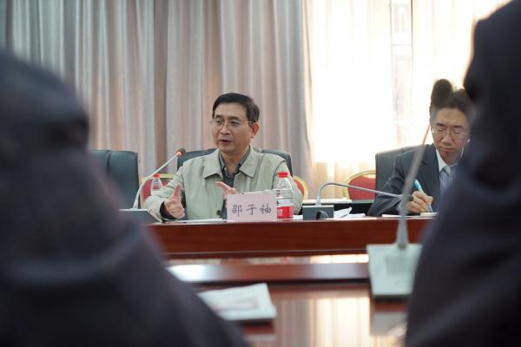
邵子铀处长在会上作指示照

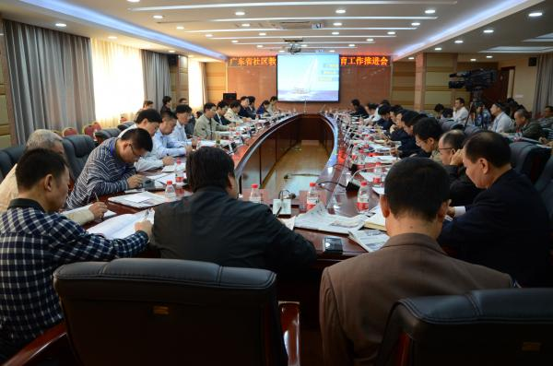

会议现场照
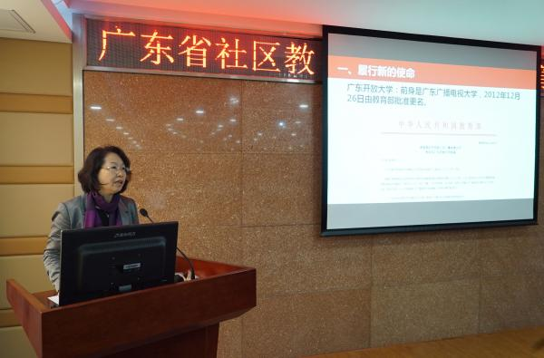
省开放大学副校长李江发言照

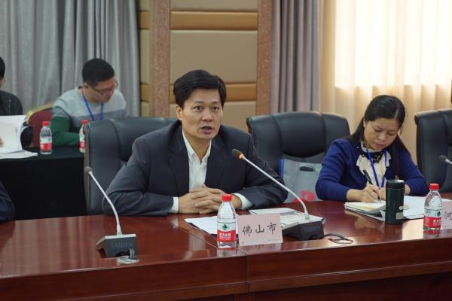

佛山市教育局副局长吴赐成代表东道主首先发言
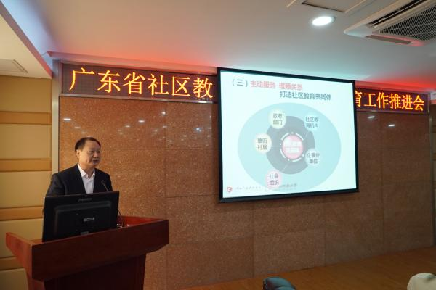

佛山社区大学伍少德校长作经验交流

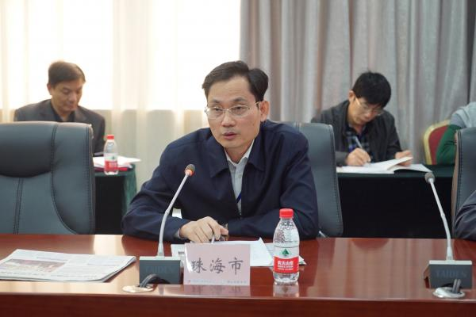

珠海市教育局代表发言照

